CAPÍTULO 2. FUNDAMENTOS DE GIT

1. Introducción
Git es una herramienta que permite administrar las modificaciones realizadas en los archivos de un proyecto mediante un sistema de control de versiones. Para utilizarla correctamente, es necesario comprender cómo registra los cambios, cómo organiza los archivos y cómo permite consultar el historial de trabajo.
En este capítulo se estudian los fundamentos de Git, incluyendo los estados de los archivos, las confirmaciones o commits, el área de preparación y el funcionamiento general de los repositorios. Estos conceptos permiten comprender cómo se organiza el trabajo antes de utilizar Git en ejercicios prácticos.
2. ¿Cómo funciona Git?
Git registra los cambios realizados en los archivos de un proyecto mediante un historial de confirmaciones. Cada confirmación representa un estado registrado del proyecto y permite identificar las modificaciones realizadas hasta ese momento.
A diferencia de un sistema que almacena únicamente una lista de cambios, Git también puede conservar referencias a versiones completas de los archivos. Cuando un archivo no presenta modificaciones, Git puede reutilizar la información ya almacenada para evitar duplicaciones innecesarias.
El funcionamiento de Git se basa en tres elementos importantes: el directorio de trabajo, el área de preparación y el repositorio.

Figura 1. Logotipo de Git. Fuente: sitio oficial de Git.

2.1. Directorio de trabajo
Es la carpeta donde se encuentran los archivos del proyecto y donde el usuario crea, modifica o elimina documentos.
Por ejemplo, en una actividad académica, el directorio de trabajo puede contener varios archivos de texto que se modifican durante el desarrollo de los ejercicios.
2.2. Área de preparación
Es el espacio donde se seleccionan los cambios que se desean incluir en la siguiente confirmación. Permite decidir qué modificaciones formarán parte del registro que se guardará en el historial.
Esta etapa es importante porque no siempre es necesario registrar todos los cambios realizados al mismo tiempo.
2.3. Repositorio de Git
Es el lugar donde se almacena el historial de las confirmaciones y la información necesaria para administrar las versiones del proyecto.
Cuando se registra una confirmación, Git guarda una referencia al estado del proyecto correspondiente, lo que permite consultar su evolución.
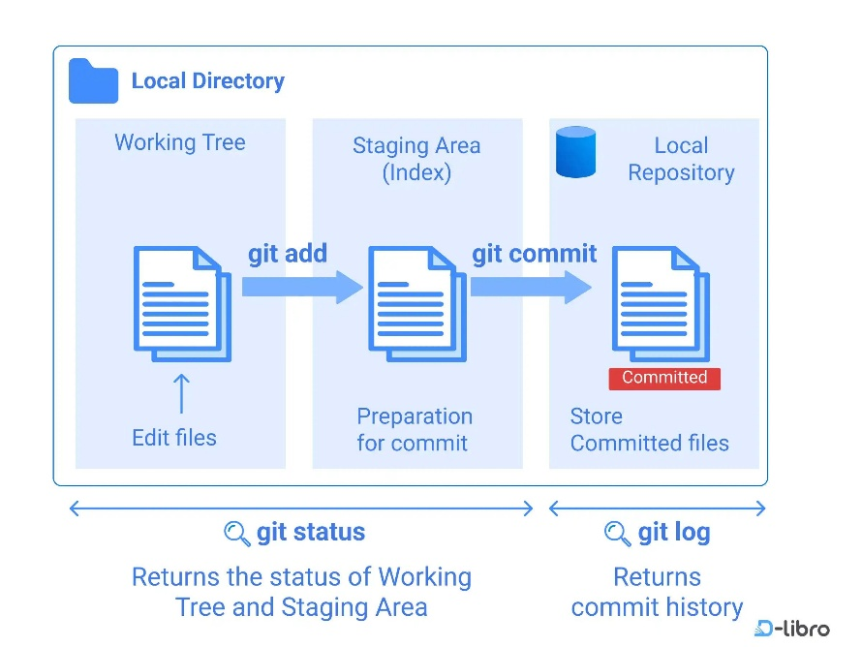
Figura 2. Áreas principales del flujo de trabajo de Git. Fuente: elaboración propia basada en Pro Git.

3. Los estados de los archivos en Git
Los archivos de un proyecto pueden encontrarse en diferentes estados según las modificaciones realizadas y la manera en que se hayan registrado.
3.1. Sin seguimiento
Un archivo se encuentra sin seguimiento cuando está en el directorio de trabajo, pero Git todavía no lo administra como parte de su historial.
Por ejemplo, cuando se crea un archivo de texto nuevo dentro de un repositorio, es posible que inicialmente aparezca en este estado.
3.2. Modificado
Un archivo está modificado cuando se han realizado cambios desde la última versión registrada y esas modificaciones todavía no se han confirmado.
En este estado, los cambios existen en el directorio de trabajo, pero aún no forman parte de una nueva confirmación.
3.3. Preparado
Un archivo está preparado cuando sus cambios se han seleccionado para incluirlos en la próxima confirmación.
La preparación permite organizar las modificaciones antes de registrarlas definitivamente en el historial.
3.4. Confirmado
Un archivo tiene cambios confirmados cuando estos han quedado registrados en el historial del repositorio mediante una confirmación o commit.
Es importante comprender que estos estados describen la situación de los cambios en relación con el historial de Git, no simplemente si un archivo está guardado en el computador.
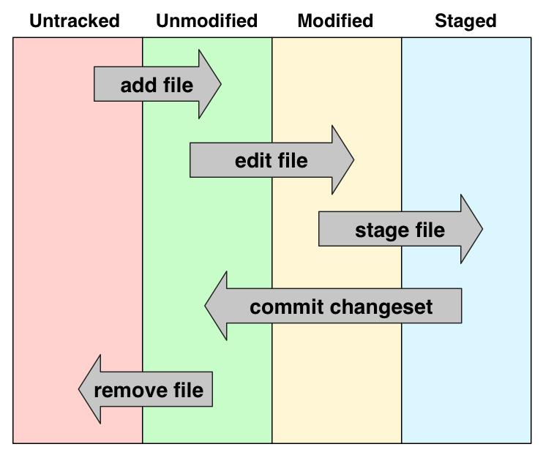
Figura 3. Ciclo de vida de los archivos en Git. Fuente: basada en la documentación oficial de Git.

4. ¿Qué es un commit?
Un commit es una confirmación que registra un conjunto de cambios en el historial del repositorio. Cada confirmación posee un identificador que permite distinguirla de otras y suele incluir información como el autor, la fecha y un mensaje descriptivo.
Los mensajes de confirmación son importantes porque explican qué se modificó. Por ello, se recomienda utilizar mensajes breves, claros y relacionados directamente con el cambio realizado.
Por ejemplo, si se agrega una introducción a un documento, un mensaje apropiado sería:
Agrega la introducción al documento
Este mensaje permite identificar fácilmente el propósito de la modificación.
Las confirmaciones ayudan a mantener un registro organizado y facilitan consultar la evolución del proyecto.
5. Importancia del área de preparación
El área de preparación permite seleccionar los cambios que se incluirán en una confirmación. Esta característica ayuda a mantener el historial organizado y evita registrar modificaciones que todavía no están listas.
En un proyecto con varios archivos, es posible modificar documentos diferentes y decidir cuáles se incluirán en una misma confirmación.
Durante esta actividad se utilizará el comando git add ., que prepara los cambios correspondientes del directorio actual y sus subdirectorios que Git detecta para su registro, de acuerdo con las reglas de seguimiento e ignorado del repositorio.
La preparación es un paso previo a la confirmación, por lo que no debe confundirse con el registro definitivo de los cambios.
6. El historial de versiones
El historial de Git contiene las confirmaciones registradas en el repositorio. Cada una representa un estado del proyecto y permite conocer cómo ha evolucionado el trabajo.
Mantener un historial organizado facilita:
- Identificar las modificaciones realizadas.
- Conocer el propósito de cada confirmación.
- Comparar diferentes versiones.
- Consultar estados anteriores del proyecto.
- Llevar un registro del desarrollo de una actividad.
Para aprovechar estas ventajas, es importante que cada confirmación represente cambios coherentes y utilice un mensaje descriptivo.
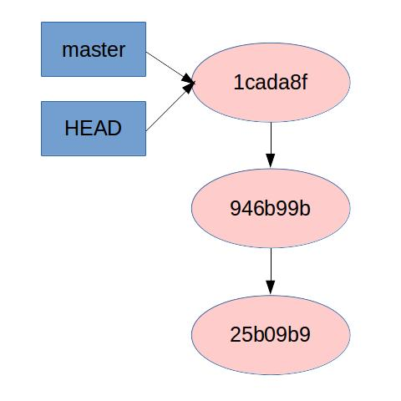
Figura 4. Representación del historial de confirmaciones en Git. Fuente: elaboración propia.

7. Diferencia entre guardar un archivo y registrar sus cambios en Git
Guardar un archivo desde un editor de texto significa conservar las modificaciones en el sistema de archivos del computador. Sin embargo, esto no implica que los cambios ya estén registrados en el historial de Git.
Para registrar una modificación se deben preparar los cambios y después realizar una confirmación.
En esta actividad se utiliza la siguiente secuencia de comandos:
git add .
git commit -m "Describe el cambio realizado"
El primer comando prepara los cambios y el segundo los registra en el historial. Posteriormente, cuando se desea publicar las confirmaciones en el repositorio remoto configurado, se utiliza:
git push origin main
Este último comando envía las confirmaciones de la rama main al repositorio remoto identificado como origin, siempre que la conexión y los permisos estén configurados correctamente.
8. Aplicación de los fundamentos de Git en la actividad
Los fundamentos estudiados se aplican directamente a la gestión de los archivos de texto utilizados durante el proyecto.
Cuando se crea o modifica un documento .txt, los cambios se realizan primero en el directorio de trabajo. Después se preparan para su registro y se guardan mediante una confirmación con un mensaje descriptivo.
Finalmente, las confirmaciones pueden publicarse en GitHub para que el repositorio remoto refleje los avances realizados.
Este procedimiento permite comprender la relación entre los archivos locales, el área de preparación, el historial de versiones y el repositorio remoto.
9. Conclusiones
Los fundamentos de Git permiten comprender cómo se administran los archivos y sus modificaciones durante el desarrollo de un proyecto. El directorio de trabajo, el área de preparación y el repositorio cumplen funciones diferentes que permiten organizar y registrar los cambios de manera controlada.
Asimismo, las confirmaciones constituyen una parte esencial del sistema, ya que conservan el historial de las modificaciones y facilitan identificar la evolución del trabajo.
La comprensión de estos conceptos es necesaria para utilizar correctamente los comandos básicos de Git y desarrollar actividades académicas con un registro organizado de los cambios.
10. Referencias bibliográficas
Chacon, S., & Straub, B. (2014). Pro Git (2.ª ed.). Apress. https://git-scm.com/book/es/v2
Git. (s. f.). Fundamentos de Git. Pro Git. https://git-scm.com/book/es/v2/Los-fundamentos-de-Git
Git. (s. f.). Registrando cambios en el repositorio. Pro Git. https://git-scm.com/book/es/v2/Los-fundamentos-de-Git-Registrando-cambios-en-el-repositorio
Chacon, S., & Straub, B. (2014). Pro Git (2.ª ed.). Apress. https://git-scm.com/book/es/v2

